• Título:  ( ) Com foto ( ) Sem foto  • Menção: ( ) Direta ( ) Indireta |  | • Publicação:  • Data e Hora: 19/07/2021 - 18h16  • Clipagem: 20/07/2021
• Veículo: Pelo Mundo DF  • Editoria:  • Autoria:  • Página:  • Link: https://www.pelomundodf.com.br/noticia/57723/abertura-do-jubrs-estadual-2021-e-titulo-sub-20-do-fast-clube-marcaram-o-fim-de-semana-nas-pracas-esportivas-de-manaus |  | • Alcance do Veículo:  • Local de Publicação:  • Públicos Afetados:
• Natureza  ( ) Provocada  ( ) Espontânea | • Enfoque  ( x ) Positivo  ( ) Negativo  ( ) Neutro |  | • Gêneros Textuais  ( ) Notícia  ( ) Reportagem  ( ) Artigo  ( ) Nota  ( ) Edital  ( ) Outros
• Ferramentas Multimídias  ( ) Imagens  ( ) Som  ( ) Vídeo  ( ) Animação  ( ) Hipertexto | • Campus  ( ) Manaus  ( ) Parintins  ( ) Coari  ( ) Itacoatiara  ( ) Humaitá  ( ) Benjamim Constant |  | • Modalidade  ( ) Ensino  ( ) Pesquisa  ( ) Extensão  ( ) Inovação  ( ) Internacionalização  ( ) Administração Superior  ( ) Evento
• Texto completo:

Abertura do JUB’s Estadual 2021 e título sub-20 do Fast Clube marcaram o fim de semana nas praças esportivas de Manaus
Neste sábado (17) e domingo (18), três jogos de futebol movimentaram as praças esportivas da capital amazonense com o apoio da Faar.
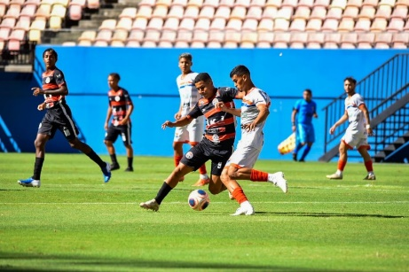
Abertura do JUB's Estadual 2021
Neste sábado (17) e domingo (18), três jogos de futebol movimentaram as praças esportivas da capital amazonense com o apoio da Fundação Amazonas de Alto Rendimento (Faar). A Arena da Amazônia foi palco da decisão do Campeonato Amazonense Sub-20 2021; o Estádio Carlos Zamith recebeu a primeira partida dos Jogos Universitários Brasileiros (JUB’s); e, no Estádio Ismael Benigno, aconteceu a 7ª rodada da Série D do Campeonato Brasileiro.
Com três times de futebol masculino competindo a seletiva dos Jogos Universitários Brasileiros – Etapa Estadual 2021, Uninorte, Instituto Federal do Amazonas (Ifam) e Universidade Federal do Amazonas (Ufam) deram início à disputa pela vaga da etapa nacional no Estádio Carlos Zamith. Na partida de abertura, a equipe da Uninorte venceu o Ifam por 2 a 0, na tarde de sábado.
Na seletiva amazonense organizada pela Federação Amazonense Universitária de Desporto (Faud), os três times se enfrentam em um triangular para definir os dois primeiros colocados da chave. Em seguida, uma final entre os líderes define o time classificado para JUB’s Nacional, previsto para março de 2022, em Brasília.
“A gente só tem a agradecer ao apoio da Faar, não só neste ano, a Fundação sempre nos concede os espaços físicos para a realização dos jogos. É superimportante esse suporte”, ressalta Lilian Valente, presidente da Faud.
A próxima rodada acontece no dia 31 de julho, quando o Ifam buscará a recuperação no JUB’s diante da equipe da Ufam.
Série D
No estádio Ismael Benigno, a Colina, o Fast Clube amargou sua terceira derrota na Série D do Campeonato Brasileiro. A equipe amazonense foi derrotada por 2 a 1, pelo líder do Grupo A1, o Castanhal (PA), na tarde de sábado. O Tricolor aparece na sexta posição da chave com seis pontos conquistados.
Na oitava rodada do Brasileiro, o Rolo Compressor busca a recuperação na Série D diante do Castanhal (PA) novamente, dessa vez na casa do Japiim, no Pará, em partida agendada para o próximo sábado (24/07).
Título sub-20
No domingo, o Fast Clube venceu o Tarumã por 4 a 1 e, além de faturar o Campeonato Amazonense Sub-20 2021, o Rolo Compressor representará o Amazonas na Copa São Paulo de Futebol Júnior e Copa do Brasil da categoria, ambas em 2022. Dentro da Arena da Amazônia, os camisas 10 e 11, Adam e Thiago, respectivamente, marcaram duas vezes, cada um, para o tricolor e Marquinhos descontou para o adversário.

Comentários: ( ) Positivos ( ) Negativos ( ) Neutros
• Análise do Conteúdo:

• Título:  ( ) Com foto ( ) Sem foto  • Menção: ( ) Direta ( ) Indireta |  | • Publicação:  • Data e Hora: 19/07/2021 - 15h59  • Clipagem: 20/07/2021
• Veículo: Em Tempo  • Editoria:  • Autoria:  • Página:  • Link: https://d.emtempo.com.br/ciencia-e-tecnologia-educacao/314671/ufam-abre-inscricoes-para-curso-de-especializacao-no-amazonas |  | • Alcance do Veículo:  • Local de Publicação:  • Públicos Afetados:
• Natureza  ( ) Provocada  ( ) Espontânea | • Enfoque  ( ) Positivo  ( ) Negativo  ( ) Neutro |  | • Gêneros Textuais  ( ) Notícia  ( ) Reportagem  ( ) Artigo  ( ) Nota  ( ) Edital  ( ) Outros
• Ferramentas Multimídias  ( ) Imagens  ( ) Som  ( ) Vídeo  ( ) Animação  ( ) Hipertexto | • Campus  ( ) Manaus  ( ) Parintins  ( ) Coari  ( ) Itacoatiara  ( ) Humaitá  ( ) Benjamim Constant |  | • Modalidade  ( ) Ensino  ( ) Pesquisa  ( ) Extensão  ( ) Inovação  ( ) Internacionalização  ( ) Administração Superior  ( ) Evento
• Texto completo:

Ufam abre inscrições para curso de especialização no Amazonas
São oferecidas 200 vagas na modalidade de ensino a distância (EaD)

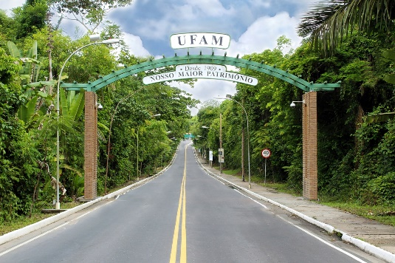
O curso terá 18 meses de duração e visa propiciar a qualificação de profissionais | Foto: Divulgação/Ufam
Manaus - A Universidade Federal do Amazonas (Ufam), por meio da Pró-Reitoria de Pesquisa e Pós-Graduação (Propesp) e do Centro de Educação a Distância (CED), divulga o Edital n°23/2021 relativo ao Processo Seletivo para o curso de pós-graduação lato sensu em Ensino de Matemática no Ensino Médio.
São oferecidas 200 vagas na modalidade de ensino a distância (EaD) para os Polos da Universidade Aberta do Brasil (UAB) nos seguintes municípios do Amazonas: Itacoatiara, Lábrea, Manacapuru, Santa Isabel do Rio de Negro e Tefé, sendo 40 vagas em cada. As inscrições são gratuitas e seguem até 30 de julho.
O curso terá 18 meses de duração e visa propiciar a qualificação de profissionais para exercer atividades relacionadas ao Ensino, Pesquisa e Extensão tendo, por objetivo a apropriação de conhecimentos, competências e habilidades necessárias ao exercício da ação docente e outras, bem como o desenvolvimento de reflexão e análise pedagógica.
Para efetuar a inscrição online, o candidato precisa preencher o formulário com os seguintes documentos:
- Cadastro de Pessoa Física (CPF);
- Carteira de Identidade (RG);
- Histórico de curso de graduação;
- Comprovante de experiência de docência em Matemática (se houver).
De acordo com o edital, 50% das vagas de cada polo é destinado para egressos do curso de graduação em Matemática, os outros 50% são para ampla concorrência.
O processo seletivo terá uma só fase, constituída de análise de histórico escolar do curso de graduação e experiência profissional de etapa classificatória.
A seleção ocorrerá baseada na nota final de cada candidato, que será a média aritmética entre o coeficiente de rendimento registrado no histórico escolar da graduação e a experiência em docência em Matemática. Os candidatos serão classificados em ordem descrente até o número de vagas disponíveis.
Conforme o cronograma, o resultado final da seleção será divulgado no dia 16 de agosto. O início das aulas está previsto para agosto 2021.
*Com informações da assessoria

Comentários: ( ) Positivos ( ) Negativos ( ) Neutros
• Análise do Conteúdo:

• Título:  ( ) Com foto ( ) Sem foto  • Menção: ( ) Direta ( ) Indireta |  | • Publicação:  • Data e Hora: 19/07/2021  • Clipagem: 20/07/2021
• Veículo: Amazonas Atual  • Editoria:  • Autoria:  • Página:  • Link: https://amazonasatual.com.br/ufam-divulga-edital-de-matricula-dos-classificados-no-extramacro/ |  | • Alcance do Veículo:  • Local de Publicação:  • Públicos Afetados:
• Natureza  ( ) Provocada  ( ) Espontânea | • Enfoque  ( ) Positivo  ( ) Negativo  ( ) Neutro |  | • Gêneros Textuais  ( ) Notícia  ( ) Reportagem  ( ) Artigo  ( ) Nota  ( ) Edital  ( ) Outros
• Ferramentas Multimídias  ( ) Imagens  ( ) Som  ( ) Vídeo  ( ) Animação  ( ) Hipertexto | • Campus  ( ) Manaus  ( ) Parintins  ( ) Coari  ( ) Itacoatiara  ( ) Humaitá  ( ) Benjamim Constant |  | • Modalidade  ( ) Ensino  ( ) Pesquisa  ( ) Extensão  ( ) Inovação  ( ) Internacionalização  ( ) Administração Superior  ( ) Evento
• Texto completo:

Ufam divulga edital de matrícula dos classificados no Extramacro
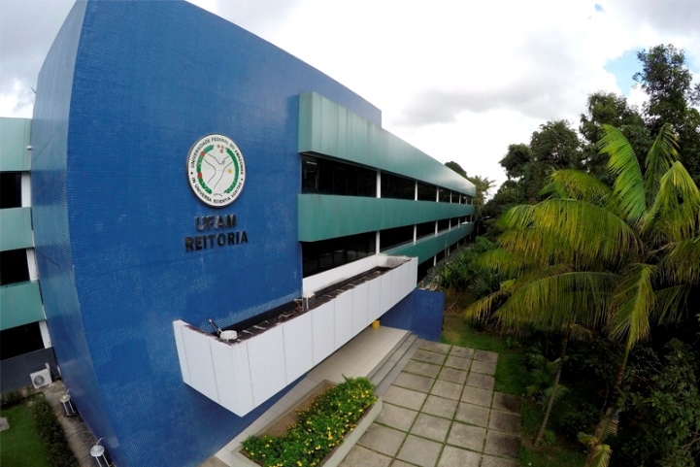
Data, local e horário para matrícula constam no edital (Foto: Divulgação/Ufam)
Da Redação
MANAUS – A Ufam (Universidade Federal do Amazonas) divulgou o Edital n° 15/2021 para a matrícula dos classificados no Processo Seletivo Extramacro. Os novos estudantes devem preencher o cadastro estudantil no Portal do Calouro até o dia 22 de julho e comparecer nos dias 27 e 28 de julho nos locais de matrícula para entregar a documentação necessária.
O candidato deve respeitar rigorosamente a data, local e horário estabelecidos para seu curso no edital para fazer a matrícula. O início do segundo semestre de 2020 será no dia 10 de agosto de 2021.
Para mais informações, além do Edital de Matrícula, o selecionado pode entrar em contato com Proeg (Pró-reitoria de Ensino de Graduação) pelo e-mail coaproeg@ufam.edu.br.

Comentários: ( ) Positivos ( ) Negativos ( ) Neutros
• Análise do Conteúdo:

• Título:  ( ) Com foto ( ) Sem foto  • Menção: ( ) Direta ( ) Indireta |  | • Publicação:  • Data e Hora: 13/07/2021 - 10h11  • Clipagem: 20/07/2021
• Veículo: Portal Amazônia  • Editoria:  • Autoria:  • Página:  • Link: https://portalamazonia.com/amazonia/ufam-desenvolve-aplicacao-para-monitoramento-de-desmatamento-na-regiao-amazonica |  | • Alcance do Veículo:  • Local de Publicação:  • Públicos Afetados:
• Natureza  ( ) Provocada  ( ) Espontânea | • Enfoque  ( ) Positivo  ( ) Negativo  ( ) Neutro |  | • Gêneros Textuais  ( ) Notícia  ( ) Reportagem  ( ) Artigo  ( ) Nota  ( ) Edital  ( ) Outros
• Ferramentas Multimídias  ( ) Imagens  ( ) Som  ( ) Vídeo  ( ) Animação  ( ) Hipertexto | • Campus  ( ) Manaus  ( ) Parintins  ( ) Coari  ( ) Itacoatiara  ( ) Humaitá  ( ) Benjamim Constant |  | • Modalidade  ( ) Ensino  ( ) Pesquisa  ( ) Extensão  ( ) Inovação  ( ) Internacionalização  ( ) Administração Superior  ( ) Evento
• Texto completo:

UFAM desenvolve aplicação para monitoramento de desmatamento na região amazônica
O trabalho utiliza imagens de sensoriamento remoto de satélite e dados de referência do projeto TerraClass 2014 com eficácia de 99,9% em detecção a área de desmatamento

O trabalho desenvolvido pelo Joel Parente de Oliveira, doutorado em Informática tem como objetivo abordar uma tecnologia que aprimora identificar áreas de desmatamento com mais eficiência. A tecnologia utiliza imagens de sensoriamento remoto do satélite Landsat-8/OLI e dados de referência do projeto TerraClass 2014 (INPE) relativas da região amazônica brasileira, conhecida como "arco do desmatamento".
Orientado pelo professor Cícero Ferreira Fernandes Costa Filho, diretor do Centro de P&D em Tecnologia Eletrônica da Universidade (Ceteli/ufam), a pesquisa usa um algoritmo de múltipla resolução para realizar a chamada segmentação semântica de sensoriamento remoto, com o objetivo de classificar o uso do solo em três regiões: floresta, pasto e agricultura.
"Trata-se de um trabalho de extrema relevância que propõe uma nova técnica para classificação de usos do solo na região amazônica, diferenciando regiões de floresta de regiões de pasto e de regiões de agricultura. A eficiência obtida no trabalho no mapeamento dessas regiões foi superior a 99%. O método desenvolvido é de grande atualidade, haja vista o crescimento do desmatamento em todo o Brasil, nos últimos anos", explica o professor.
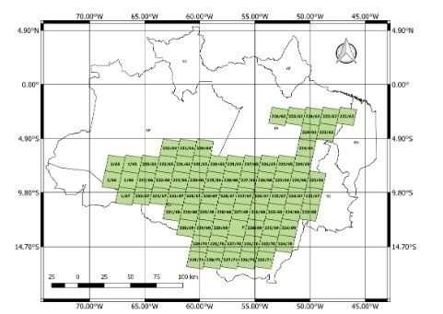
Foto: Reprodução
Durante toda a pesquisa foi empregada a técnica de imagem mosaico para o treinamento da rede neural convolucional (CNN). Nesta técnica, pequenas amostras retangulares de agricultura, floresta e pasto são extraídas de imagens de satélite. A partir destas amostras, é criada uma imagem maior, denominada imagem mosaico, com aproximadamente o mesmo número de pequenos retângulos de floresta, agricultura e pasto.
Outra contribuição do trabalho é a melhoria dos resultados obtidos na classificação do uso de solo, por meio de um processo de fusão de dados. O processo consiste em combinar a imagem de saída da rede com uma imagem gerada por meio de um algoritmo de segmentação de regiões homogêneas, com resultados superiores aos obtidos apenas com o uso da rede neural convolucional (CNN).
De acordo com Joel, a aplicação detecta as áreas de desmatamento na região amazônica em até 99,9%. "Por meio da revisão de literatura, foram encontrados trabalhos que utilizaram técnicas de aprendizado profundo para detectar áreas desmatadas em regiões da Amazônia brasileira. Os resultados obtidos foram bastante satisfatórios, pois alcançaram resultados acima de 98% na detecção de desmatamento. A proposta desta tese vai além da detecção de desmatamento. Procuramos não só utilizar redes convolucionais para uma aplicação específica de sensoriamento remoto, mas duas: caracterização do uso de solo e identificação de regiões desmatadas. Os resultados obtidos em ambas as aplicações foram valores de eficácia superiores a 99%, o que atesta a excelência do método proposto", explica o pesquisador.

Comentários: ( ) Positivos ( ) Negativos ( ) Neutros
• Análise do Conteúdo:

• Título:  ( ) Com foto ( ) Sem foto  • Menção: ( ) Direta ( ) Indireta |  | • Publicação:  • Data e Hora: 19/07/2021 - 06h13  • Clipagem: 20/07/2021
• Veículo: A Crítica  • Editoria:  • Autoria:  • Página:  • Link: https://www.acritica.com/channels/manaus/news/colapso-anunciado-transito-de-manaus-pode-parar-em-menos-de-10-anos-alerta-especialista |  | • Alcance do Veículo:  • Local de Publicação:  • Públicos Afetados:
• Natureza  ( ) Provocada  ( ) Espontânea | • Enfoque  ( ) Positivo  ( ) Negativo  ( ) Neutro |  | • Gêneros Textuais  ( ) Notícia  ( ) Reportagem  ( ) Artigo  ( ) Nota  ( ) Edital  ( ) Outros
• Ferramentas Multimídias  ( ) Imagens  ( ) Som  ( ) Vídeo  ( ) Animação  ( ) Hipertexto | • Campus  ( ) Manaus  ( ) Parintins  ( ) Coari  ( ) Itacoatiara  ( ) Humaitá  ( ) Benjamim Constant |  | • Modalidade  ( ) Ensino  ( ) Pesquisa  ( ) Extensão  ( ) Inovação  ( ) Internacionalização  ( ) Administração Superior  ( ) Evento
• Texto completo:

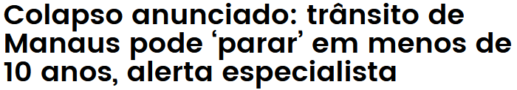
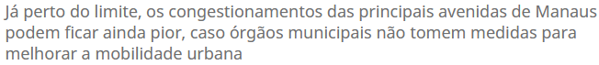
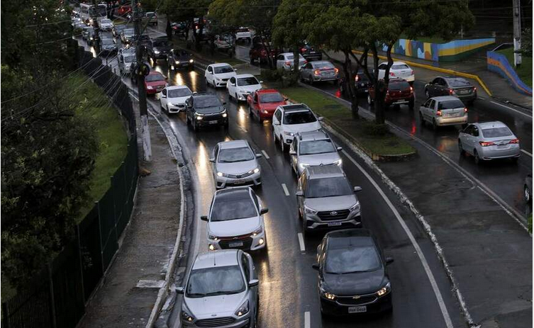
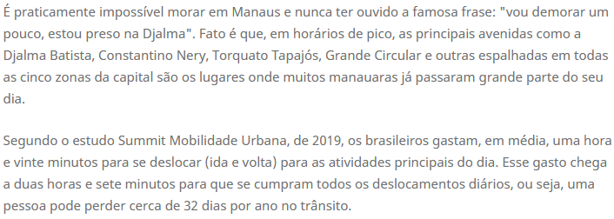

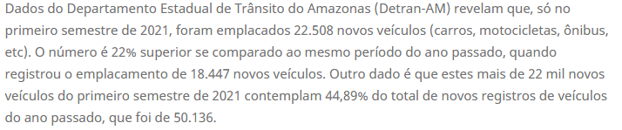

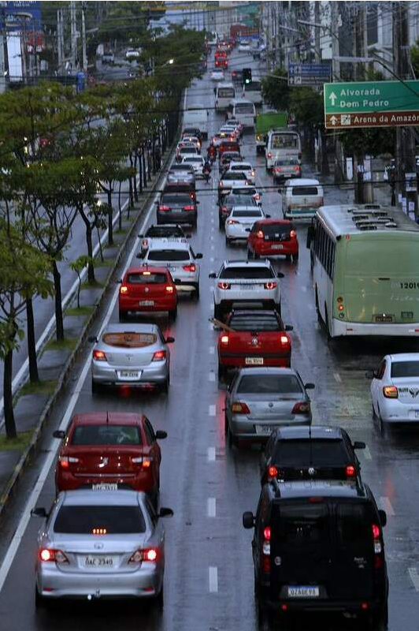
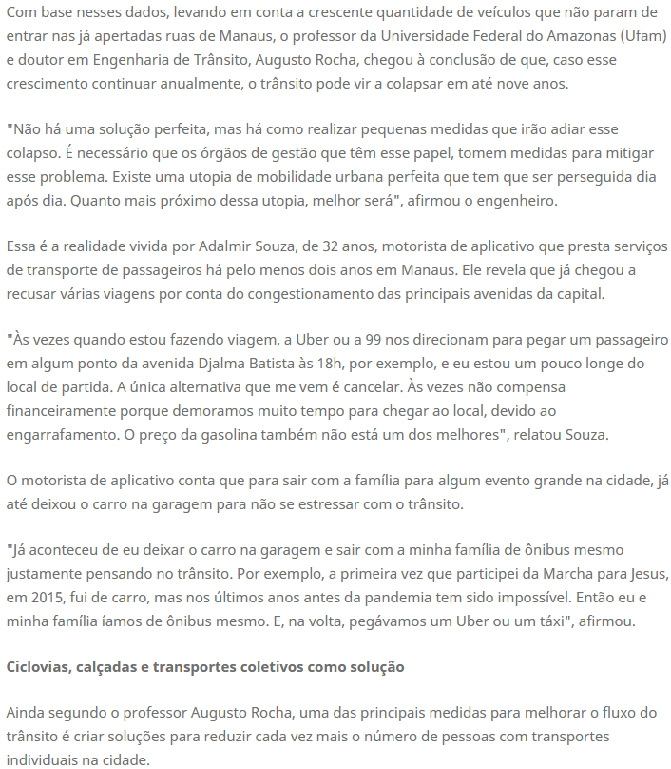
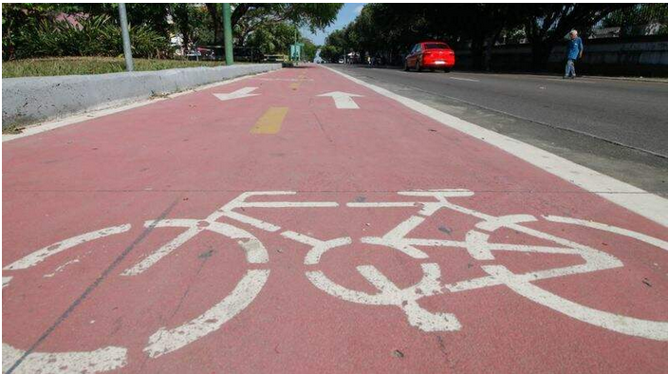

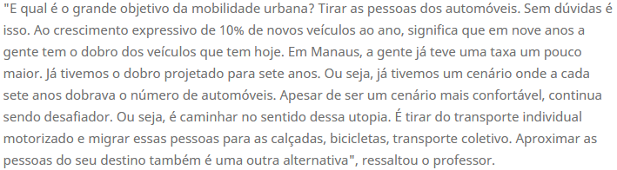

Comentários: ( ) Positivos ( ) Negativos ( ) Neutros
• Análise do Conteúdo:

